**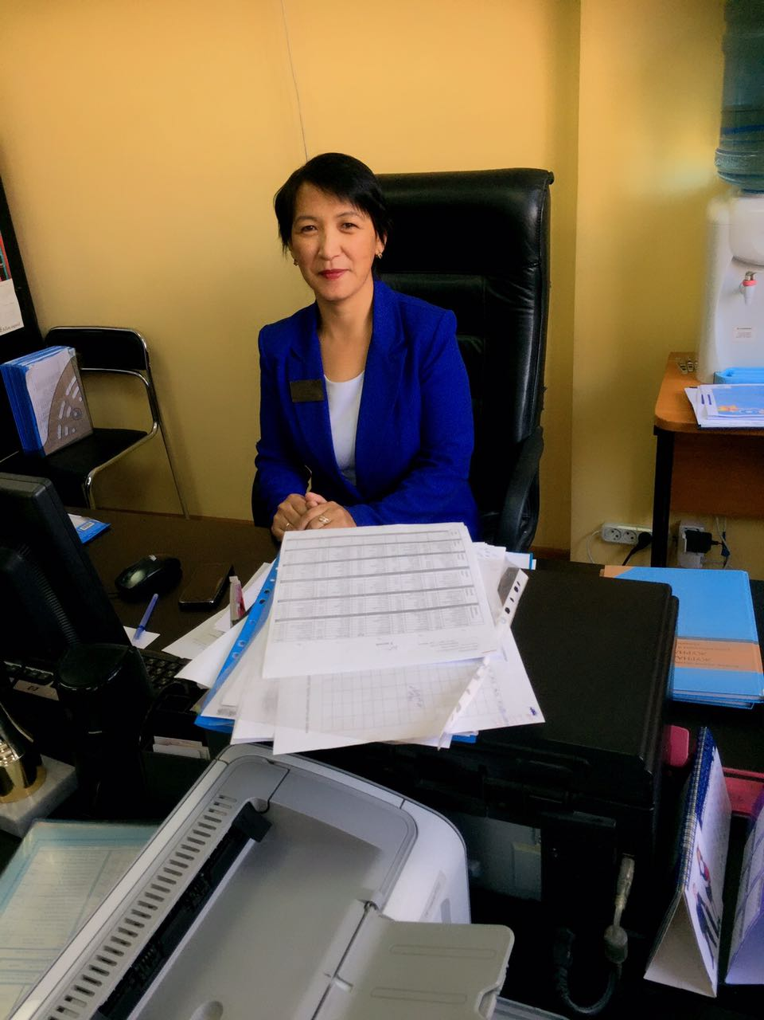**

**Шаяхметова Кульшат Ахметовна,**

№87 жалпы білім беретін мектептің

Қазақ тілі мен әдебиеті пәнінің мұғалімі,

Алматы қаласы

**Отан - отбасыдан басталады**

|  |  |  |  |
| --- | --- | --- | --- |
| **СЫНЫП: 8** | | | |
| **Осы сабақ арқылы іске асатын оқыту мақсаттары** | | Бірлескен оқу әдісі арқылы сыныпта ынтымақтастық қалыптастыру. | |
| **Сабақтың мақсаттары** | | Отбасы туралы оқушыларға толық мағлұмат беру. Алған білімдерін пысықтап, теориялық алған ұғымдарын, мысалдар арқылы терең меңгерту. Грамматикалық алған білімдері жаттығу жұмыстары арқылы дамыту өз бетінше орындау дағдыларын қалыптастыру, топпен жұмыс жүргізу арқылы әр оқушының дербестігін жетілдіру, шығармашылық белсенділігін арттыру.  Отбасы құрметтеуге, ата-анаға көмек көрсетуге баулу. | |
| **Алдыңғы білім** | | Граматикалық алған білімдері жаттығу жұмыстары арқылы дамыту, өз бетінше орындау. | |
| **Жоспар** | | | |
| **Жоспарланған уақыт** | **Жоспарланған әрекеттер (төмендегі жазбаларды өзіңіздің жоспарлаған әрекеттеріңізбен алмастырыңыз)** | | **Ресурстар** |
| **2 мин**  **5 мин**  **15 мин**  **10 мин**  **3 мин**  **5 мин**  **2 мин** | Сабақтың барысы: 1. Ұйымдастыру кезеңі: Түгендеу, психологиялық ахуал тудыру: Анаң-күнің, жүрегің  Әкең-өмір тірегің  Әже-асыл арманың  Ата-дана қамқорың. 2. Үй тапсырмасын тексеру: 2-ші тапсырма 20 бет «Қарлы кесек» әдісі бойынша  Сұрақтарға жауап беру 3. Топқа бөлу: Таяқша арқылы топқа бөлу. (қызыл, көк, сары) топ басшыларын таныстыру, бағалау парақтары арқылы өз топтарында белсене қатысып отырған оқушыларды бағалап отыру керек.  Топтың атаулары: тәрбие, қуаныш, отбасы (әріптерден сөз құрап, топ атауын шығару.  «Сандық стратигиясы бойынша тапсырмасын орындайды. Сұрақтарға жауап беру:  1) Отбасына кімдер жатады?  Сөздіктермен жұмыс: ата – әкенің әкесі  Әже – әкенің шешесі  Немере – ұлдың баласы  Шөбере – немересінің баласы  Жеңге – ағаның әйелі  Нағашы – балалардың анасының төркіні  Жиен – қыздан немесе әпке, қарындастан туған бала  2) Мақал – мәтелдер отбасы туралы: Тәрбие отбасынан...(басталады)  Балапан ұяда не көрсе,...(ұшқанда соны ілер)  Ата-анаңның қадірің балалы болғанда..( білерсің)  Отан отбасынан...(басталады)  3) Отбасы туралы әнгімелеу.(үш тілде) презентация  Жаңа сабақ:  Бүгінгі сабақта отбасы туралы мәлімет аламыз. Отан отбасынан басталады. Отан сендердің туған жерің, атамекенің. Біздің еліміз – Қазақстан Республикасы.  1.Отан туралы не білесіңдер?  2.Отан туралы қандай мақал-мәтел білесіңдер?  **Проблемалық сұрақ**  ***Ең алдымен адамда қандай қасиеттерді тәрбиелеу керек?***   * **білім беру** * **адамгершілік** * **іскерлік**   Топпен жұмыс істеу,бағалау  Ұлылардың сөздерін оқып түсініндер   * Отбасы тәрбиесі бала дүниеге келген * алғашқы күннен басталады. «Ұяда не көрсең – ұшқанда соны ілісің» деген халық даналығы отбасындағы тәрбиесі туралы айтылған асыл сөз. Егеменді еліміздің ертеңі жас ұрпақты әдепті, адамгершілігі жоғары болып өсуге ең алдымен отбасы әсер етеді. * Отбасындағы тәрбие туралы ұлылардың сөздерін оқып, түсініңдер     ***Адамға ең бірінші білім емес, тәрбие беріліу керек, тәрбиесіз берілген білім адамзаттың қас жауы, ол келешекте оның бар өміріне апат әкеледі***  ***Әл-Фараби***    ***Алтын ұяң – Отаның қымбат, құт береке – атаң қымбат.***  ***Мейрімді анаң қымбат, асқар тауың - әкең қымбат. Қазыбек би***  Әбу Насыр Әл-Фараби, Қазыбек би, Н.Назарбаев   1. «Даналық ағашы» стратигиясы бойынша 2. 2-тапсырма 21 бет. Мәтін бойынша үш сұрақ құрастырады. Сандықшаға салады мәтінді тағы бір оқып шығады, жауап береді 3. Сөз тіркесін құрастыру (сөз тіркестер сын есім+зат есім) 4. Сөз тіркестірінен құрмалас сөйлем құрастыру (II деңгей)   Әр топ өздерін және басқа топты бағалап отырады.  Қорытынды:  Отбасы дегеніміз өте жақын адамдар. Отбасында бәрі бірін-бірі жақсы көреді және қамқор болады.  Ата-ананы тыңдайық,  Айтқанынан шықпайық,  Ал, достарды қолдайық,  Қиын шақта қорғайық.  Ендеші балалар «INSERT» жүйесі арқылы  «Не үйрендік?» «Не білдік?» стикерлерді толықтырындар, бағалау парақтарға бағаларыңды қойындар.  Сабақты бекітейік. Ой- толғау.  Үйге тапсырма: « Отан және отбасы» эссе жазу  Осымен сабағымызды аяқтаймыз. Отбасымыз аман, деніміз сау болсын! Рахмет. | | Интерактивтік тақта, отбасындағы тәрбие туралы ұлылардың сөздері тренинг элементтері,  оқулық,  А4 қағазы, стикерлер,  Суреттер,  түрлі түсті таяқшалар.  C:\Users\Lenovo\Desktop\ашық  сабақ\Новая папка\20170919_082955.jpg  C:\Users\Lenovo\Desktop\ашық  сабақ\Новая папка\20170919_083131.jpg |

